 | T.C.  EGE ÜNİVERSİTESİ REKTÖRLÜĞÜ  Sosyal Bilimler Enstitüsü
  Doküman No. | EVRK/SSE/2
  Yayın Tarihi | 17.12.2023
  Revizyon Tarihi | 02.01.2024
  Revizyon No | 1
PUKÖ DÖNGÜSÜ | SORUMLU | İŞ AKIŞI | FAALİYET/  AÇIKLAMA | DOKÜMAN/  KAYIT
Uygulama  Uygulama  Uygulama | İlgili Personel  İlgili Personel  İlgili Personel | 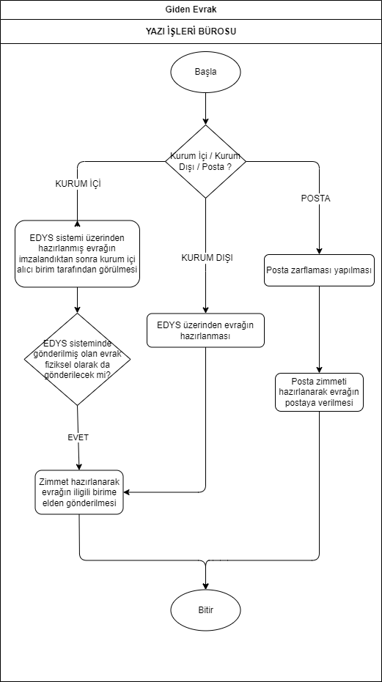 | Posta yolu ile gidecek evrağın ilgili personele teslim edilmesi.  Elden teslim edilecek gidecek evrağın ilgili personele teslim edilmesi. | Zimmet Dosyası / EBYS  Zimmet Dosyası / EBYS

MEVZUAT
31151 Sayılı Resmi Yazışmalarda Uygulanacak Usul ve Esaslar Hakkında Yönetmelik.

HAZIRLAYAN | KONTROL EDEN | ONAYLAYAN
Murat BAYAT  Yazi İşleri | Koray KULEYİN  Sekreteri | Prof. Dr. Mustafa MUTLUER  Enstitü Müdürü

